淡江時報 第 1196 期
淡江大學歡度74週年校慶 頒授徐旭東名譽管理學博士學位
學校要聞
【記者曾晨維淡水校園報導】歡慶淡江大學創校74週年！本校11月2日上午9時在紹謨紀念體育館7樓舉辦校慶慶祝大會。校長葛煥昭、董事長張家宜、教職員生、校友及貴賓，逾3,000人一同祝賀學校生日快樂。今年校慶首次以AI親善主播，搭配現場司儀的方式進行，充分展現本校AI+SDGs=∞特色。

葛校長致詞說明，學校今年有兩項重大突破，首先是招收了全國最多的大學生，註冊率高達101.12%，創歷史新高；其次是教學實踐研究計畫通過件數，連續兩年為全國綜合大學最多，且在不少方面表現均十分優異，彰顯「淡江的精神就是不斷超越。」接著肯定遠東集團董事長徐旭東對國家社會的貢獻，本校頒授他名譽博士學位，是學校至高無上的榮耀；並感謝遠傳電信協助建設全臺首座全雲端智慧校園，亞洲水泥與本校攜手推動數位轉型和永續發展，為本校AI與永續教育奠定堅實基礎；最後則讚揚32萬名校友的強力支持，協助母校在少子化時代能持續茁壯成長。

張董事長致詞肯定本次7位金鷹獎獲獎校友的卓越成就，並讚賞徐旭東在企業經營的傑出表現，她認為徐旭東的領導風格不僅堅毅果敢，也具親和力，展現非凡的企業家精神。「遠東集團不做簡單的事，而是迎難而上、專注創新、國際化及履行企業社會責任，這種精神與淡江的辦學理念深度契合。」徐旭東的貢獻與成就是淡江師生學習的典範，最後勉勵所有學生積極學習，成為更加優秀的淡江人。

會中頒發金鷹獎，表揚得獎校友對國家、社會、人群及母校之卓越貢獻，本屆獲獎者分別為景文科技大學前校長，教育資料科學學系（現資訊與圖書館學系）校友于第、遠傳電信資訊暨數位轉型科技群執行副總經理，資訊管理學系校友胡德民、五百戶科技股份有限公司董事長，資訊工程學系校友張園宗、長行行銷股份有限公司董事長，國際貿易學系（現國際企業學系）校友陳梧桐、中華民國淡江大學校友總會理事長，管理科學研究所校友陳滄江、雲達科技總經理，電子工程學系（現電機工程學系）校友楊麒令、倍思大生技董事長，統計學系校友蘇志仁。頒獎時全場教職員生與校友，熱烈為獲獎學長姐拍手歡呼，並且搖動特別訂製的慶祝布條，恭賀他們的卓越表現獲得母校肯定。

頒發捐款感謝獎部分，由葛校長頒發獎座予管科系校友徐航健、風保系校友黃秀玲、信邦電子股份有限公司董事長，數學系校友王紹新、穩懋半導體股份有限公司董事長，會計系校友陳進財、翰可國際股份有限公司董事長，化材系校友陳洋淵、中華電信股份有限公司、宗瑋工業股份有限公司董事長，化學系校友林健祥、隆遠集團董事長，土木系校友莊子華等捐款人，感謝他們對於本校的捐贈與肯定。（捐款人完整名單詳文末）

名譽博士頒授部分，由商管學院院長楊立人推薦，葛校長頒授證書予徐旭東，為本校第四位名譽博士，也是第一位非淡江校友獲頒名譽博士學位，遠東集團旗下10大上市（櫃）企業經營團隊特別出席共襄盛舉，見證榮耀時刻。徐旭東特別提到，現今世界變化快速，每個機構都應理解「Science and Technology」與「Speed of Change」的重要性，企業應不斷創新和改變，他勉勵在場學生「多方學習，盡你所能，做到最好」。他感謝本校授予名譽博士學位，認為這份榮譽也代表自己承擔了更重的責任，最後幽默地說：「以後見到我，請叫我徐博士！」

最後由世界校友會聯合會總會長陳進財致詞，他盛讚本校是全臺首所引入電腦並推動資訊化的大學，在科技應用上一直引領潮流，無論是三化教育理念或AI發展始終走在前端；另肯定校友、教師與學生們的努力，讓淡江聲譽日益提升，成為企業界最青睞的人才來源，期許淡江以踏實進取的精神繼續前行，朝百年學府的目標穩步邁進。

20位捐款感謝獎完整名單如下：

管科系校友徐航健，捐款金額2,000萬元。

風保系校友黃秀玲，捐款金額2,000萬元。

信邦電子股份有限公司董事長、數學系校友王紹新，捐款金額1,500萬元。

穩懋半導體股份有限公司董事長、會計系校友陳進財，捐款金額807萬元。

翰可國際股份有限公司董事長、化材系校友陳洋淵，捐款金額800萬元 。

中華電信股份有限公司，捐款金額800萬元。

宗瑋工業股份有限公司董事長、化學系校友林健祥，捐款金額330萬元。

隆遠集團董事長、土木系校友莊子華，捐款金額230萬元。

財團法人台北市淡江會計教育基金會，捐款金額182萬元。

恒耀工業股份有限公司董事長、機械系校友吳榮彬，捐款金額170萬元。

財團法人上銀科技教育基金會，捐款金額158萬元。

張元松學長，捐款金額150萬元。

微星科技股份有限公司副總經理董迪羣，捐款金額150萬元。

中華民國淡江大學建築學系同學會，捐款金額148萬元。

利挺建設股份有限公司，捐款金額125萬元。

社團法人台北市淡江大學校友會，捐款金額123萬元。

公益財團法人似鳥國際獎學財團，捐款金額120萬元。

台旭環境科技中心董事長、航太系校友江誠榮，捐款金額111萬元。

財團法人新北市博雅管理教育基金會，捐款金額100萬元。

淡江大學學校財團法人董事、國企系校友簡宜彬，捐款金額100萬元。
2024/11/10

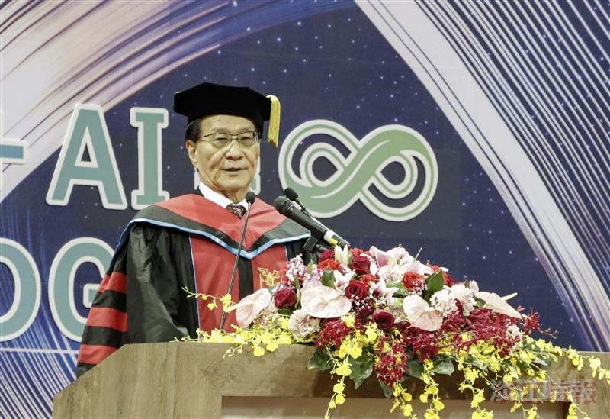
本校74週年校慶慶祝大會於11月2日上午9時，在紹謨紀念體育館7樓舉行，校長葛煥昭上臺致詞。（攝影／鄧晴）

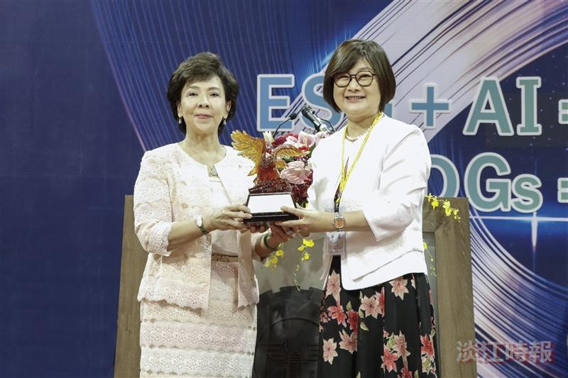
張董事長（左）頒發淡江菁英金鷹獎予景文科技大學前校長，教育資料科學學系（現資訊與圖書館學系）校友于第。（攝影／鄧晴）

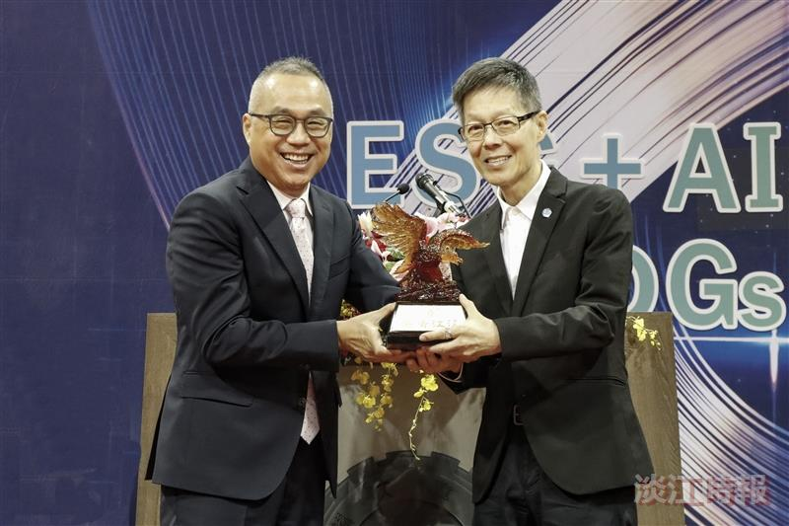
本校董事簡宜彬（左）頒發淡江菁英金鷹獎予雲達科技總經理，電子工程學系（現電機工程學系）校友楊麒令。（攝影／鄧晴）

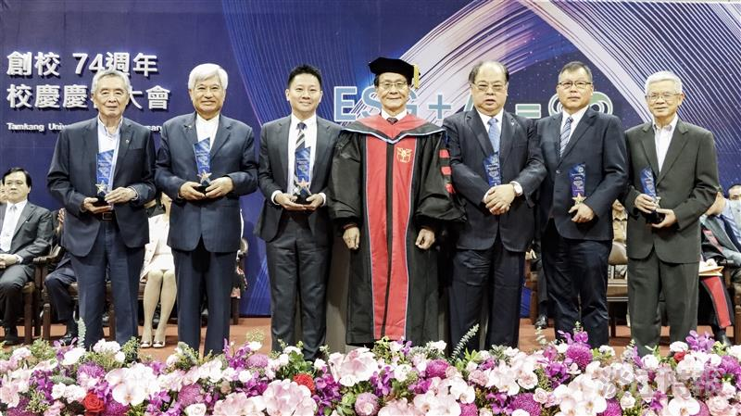
本校74週年校慶慶祝大會中頒發捐款感謝獎。（攝影／鄧晴）

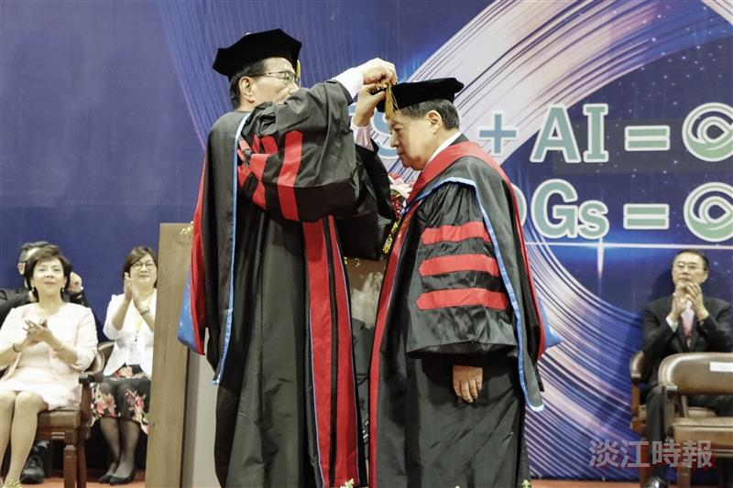
葛校長（左）為遠東集團董事長徐旭東撥穗。（攝影／鄧晴）

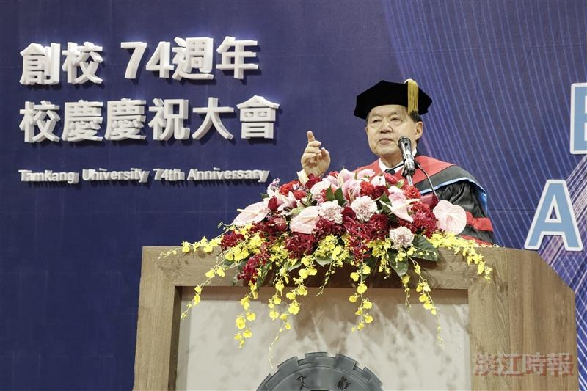
遠東集團董事長徐旭東感謝本校授予名譽博士學位，並幽默地說：「以後請叫我徐博士」。（攝影／鄧晴）

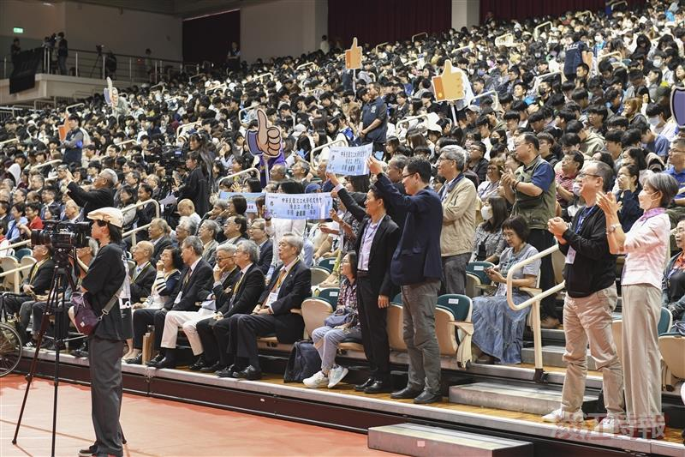
金鷹獎頒獎時，現場參與者皆為獲獎學長姐拍手歡呼，並搖動訂製的慶祝布條，恭賀他們的卓越表現獲得母校肯定。（攝影／林郁翔）

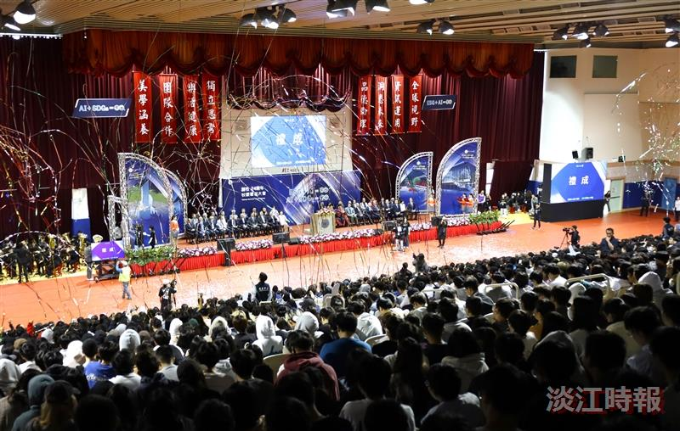
本校74週年校慶慶祝大會，在校歌聲及彩帶飛舞中圓滿結束。（攝影／黃音然）

